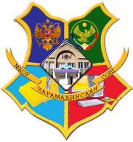

**РЕСПУБЛИКА ДАГЕСТАН**

**МКОУ** КАРАМАХИНСКАЯ СРЕДНЯЯ ОБЩЕОБРАЗОВАТЕЛЬНАЯ ШКОЛА имени А. К. Атаева

368211, РД, Буйнакский район, с Карамахи. E-mail: gadjibagomedofffa@yandex.ru

|  |
| --- |
|  |

**Доклад**

«Игровые технологии в обучении иностранному   
 языку»

Подготовила учительница

английского зыка

Алиева Пиният Казалиевна

2018-2019г.

В современной школе особое значение приобретает игра, применение игровых технологий. Использование различных обучающих игр, воображаемых ситуаций способствует установлению положительных взаимоотношений между иностранным языком и теми, кто его изучает; служит сильным мотивационным фактором для развития устной и письменной речи; позволяет более успешно привлекать внимание детей и дольше его удерживать; стимулирует творческие возможности, развивает воображение; устанавливает связи между миром фантазии и реальным миром ребенка; расширяет его социальный опыт.

Игра как одно из удивительнейших явлений человеческой жизни привлекала к себе внимание философов и исследователей всех эпох. Уже Платон считал игру одним из полезнейших занятий, а Аристотель видел в игре источник душевного равновесия, гармонии души и тела.

Психологами было доказано, что игра «оправдывает» переход на новый язык. Она является одновременно и интересным видом работы для ученика и аналогом языковых упражнений для учителя, благодаря которым развиваются навыки всех видов речевой деятельности. Игра обладает такой особенностью, как универсальность: использование игровых приёмов можно приспосабливать к разным целям и задачам, они выполняют множество функций в процессе развития ребенка: облегчают учебный процесс, помогают усвоить материал и ненавязчиво развивают необходимые компетенции.

Например, в социальной компетенции все игры делятся на две группы — competitive (конкурентная – дети показывают свои знания путем состязания), co-operative (дети показывают свои знания путем коллективной работы) .

Многие методисты подразделяют учебные игры на:

* Языковые (отработка языкового материала на уровне грамматики и лексики)
* Коммуникативные ([ролевые игры на заданную тему](http://infourok.ru/go.html?href=http%3A%2F%2Fwww.uchportal.ru%2Fload%2F95-1-0-967))

Проблемы стимулирования и мотивации к изучению иностранного языка с использованием занимательных материалов и игровых приемов обучения представлены в научных исследованиях многих отечественных ученых (Инессы Львовны Бим, Евгении Семеновны П**о**лат, Ефима Израилевича Пассова, В. М. Филатова и др.).

В книге Е.И. Пассова,доктора педагогических наук, «Урок иностранного языка в школе» мы встречаем следующее определение игры:

«…Игра – это:

1) деятельность

2) мотивированность,отсутствие принуждения

3) индивидуализированная деятельность, глубоко личная

4) обучение и воспитание в коллективе и через коллектив,

5) развитие психических функций и способностей,

6) «учение с увлечением».

*Игры способствуют выполнению важных методических задач:*

* созданию психологической готовности детей к речевому общению;
* обеспечению естественной необходимости многократного повторения ими языкового материала;
* тренировке учащихся в выборе нужного речевого варианта.

*Основные цели использования игр* на уроках ИЯ:

1. Формирование определенных навыков.
2. Развитие определенных речевых умений.
3. Обучение умению общаться.
4. Развитие необходимых способностей и психических функций.
5. Познание (в сфере становления собственно языка).
6. Запоминание речевого материала.

Игровая деятельность в процессе обучения выполняет следующие функции:

* 1. **Обучающая функция** заключается в развитии памяти, внимании, восприятия информации.  
     2)**Воспитательная функция** заключается в воспитании таких качеств, как вежливость, внимательное, гуманное отношение к партнеру по игре; также развивается чувство взаимовыручки.  
     3) **Развлекательная функция** состоит в создании благоприятной атмосферы на уроке,

превращении урока в интересное и необычное событие, увлекательное приключение, а порой и сказочный мир.  
4) **Коммуникативная функция** заключается в создании атмосферы иноязычного общения, объединении коллектива учащихся, установлении новых эмоционально-коммуникативных отношений, основанных на взаимодействии на английском языке.  
5) **Релаксационная функция** — это снятие эмоционального напряжения, вызванного нагрузкой на нервную систему при интенсивном обучении английскому языку.  
6) **Психологическая функция** состоит в формировании навыков подготовки своего физиологического состояния для более эффективной деятельности, а также перестройки психики для усвоения больших объемов информации.  
7) **Развивающая функция** направлена на гармоничное развитие личностных качеств учащихся.

В зависимости от целей и задач урока могут быть использованы различные игры. Они могут предлагаться в процессе закрепления учебного материала на этапе его активизации в речи учащихся.

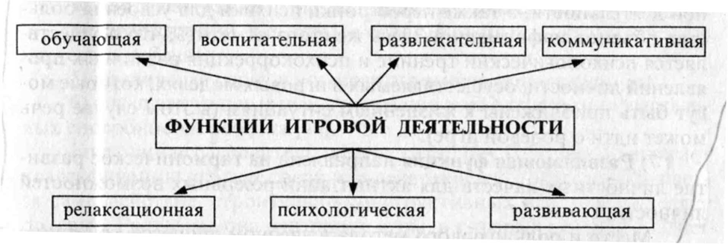

Игровая деятельность применима, в основном, в младших классах. В младшем школьном возрасте происходит постепенная смена ведущей деятельности, переход от игровой деятельности к учебной. При этом игра еще сохраняет свою ведущую роль. Исходя из этой особенности, игра должна стать основой для развития у учащихся навыков учебной деятельности.

Игра формирует устойчивый интерес к дальнейшему изучению английского языка, а также уверенность в успешном овладении им. Но хочется отметить, что игра имеет не только мотивационные функции.

Использование на уроках и во внеклассной работе игровых моментов способствует активизации познавательной и творческой деятельности учащихся, развивает их мышление, память, воспитывает инициативность, позволяет преодолеть скуку в обучении иностранному языку. Игры развивают сообразительность и внимание, обогащают язык и закрепляют запас слов учащихся, сосредотачивают внимание на оттенках их значения. Игра может заставить ученика вспомнить пройденное, пополнить свои знания.

В игровой форме можно провести и физминутку. Так при изучении темы «Глаголы движения» можно поиграть в игру «Повторяй за мной». Суть игры проста: необходимо показать и назвать глагол движения. Однако по мере усвоения учащимися новой лексики игра усложняется и видоизменяется. На первом этапе я называется и показывается движение, ученики повторяют и движения, и слова. Когда лексика более-менее освоена учитель, а позже ведущий из учеников только показывают действия, учащиеся же должны его повторить и назвать самостоятельно. И, наконец, на обобщающем уроке в игру включается соревновательный момент: делится группа на команды, от каждой из команд выбирается ведущий. Каждому из них дается «список» из 5-10 глаголов движения. Не называя их ведущий должен показать движение, команды должны быстрее соперников угадать, повторить и назвать нужный глагол. За каждый правильный ответ начисляется балл. Чья команда получает больше баллов, та и победитель. Таким образом, в ходе игры происходит актуализация или закрепление лексики и проводится физминутка.

Еще одна такая же «многофункциональная игра» - «The Chain of Letters». Ею можно заменить физминутку или же использовать в конце урока как элемент рефлексии. В основном она используется во втором классе – при изучении алфавита, но может использоваться в третьем и четвертом классе.

Все участники игры встают в круг. Ученики по очереди называют по одной букве алфавита. Тот, кто ошибается или слишком долго вспоминает нужную букву, выбывает из игры, то есть занимает свое место. Побеждает тот, кто не допускает ни одной ошибки. В этой игре буквы можно заменить цифрами и числами, названиями времен года, месяцев, дней недели и т.п.

На уроках можно использовать различные вариации игры «Правда/Ложь». Учитель называет, например, звуки, показывая соответствующие транскрипционные значки, и иногда допускает ошибки. Учащиеся должны обнаружить ошибку. С помощью этой игры ученики запоминают буквы, цифры и другую лексику.

Для совершенствования навыков аудирования будет полезна игра «Поймай звук». Ученики хлопают в ладоши, когда они слышат в произносимых учителем словах заданный звук. Если ученик ошибается он садится. Остаются стоять самые внимательные. Вариант этой игры используется при изучении темы "Множественное число существительных": учащиеся должны услышать и хлопнуть в ладоши на слово во множественном числе.

Для лучшего запоминания новых слов в начальной школе часто используются «договорки» например: Мишка косолапый ходит еле-еле.

Мишка, медвежонок по-английски … bear.

Обучение грамматике также происходит через игру, так как дети ещё не знают по-русски названия частей речи и членов предложения. Поэтому слово “глагол” можно заменить словом “действие”, “существительное” – “название” и отрабатывать их по картинкам.

Все уроки должны быть эмоционально насыщены, тогда у малышей возникнет постоянная мотивация к изучению английского языка, и они с нетерпением будут ожидать следующего урока. Поэтому так важно на каждом уроке играть с младшими школьниками. Игра – основная деятельность ребенка.

Одной из лучших игр, одновременно развивающая диалогическую и монологическую речь ученика и помогающая усвоить лексику и буквы английского алфавита, является «Поле Чудес». Эту игру можно впоследствии использовать для изучения английского языка в среднем звене.

Очень интересна детям любого возраста следующая игра: все учащиеся делятся на две команды. В мешочек кладутся листочки с названиями героев или предметов на определенную тематику. От каждой команды по очереди выходит участник. Он достает листок со словом, читает и изображает то, что прочитал. Остальные учащиеся угадывают это слово. Данная игра помогает учащимся запомнить написания слов, а также развивает память.

Многие игровые задания можно проводить с помощью презентации (ИКТ).

Например интерактивный кроссворд по теме «Овощи» для учеников начальных классов.

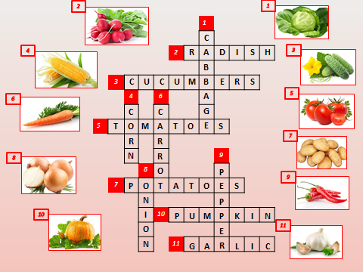

Ребята любят задания с использованием флеш-карточек:

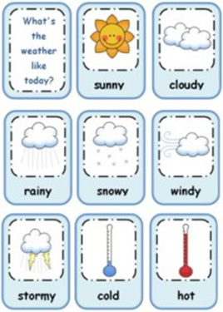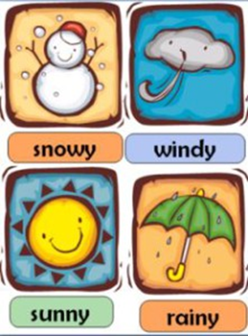

и илюстраций:

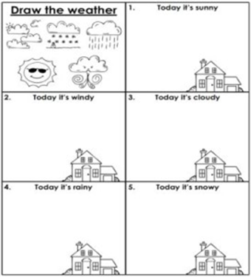  
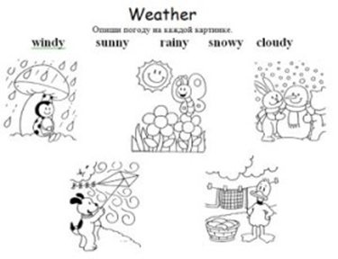

Также на уроках интересно будет посмотреть мультфильмы и выполнить игровые задания к ним, спеть песенки на английском языке, в 3-4 и средних классах почитать сказки на английском языке и поставить по ним мини-сценки.

**Фонетические игры**

Цели:

* тренировка учащихся в произношении английских звуков;
* формирование навыков фонетического слуха.

Среди фонетических игр, используемых на начальном этапе обучения, можно выделить игры-загадки, игры-имитации, игры-соревнования, игры с предметами, игры на внимательность.

* *Какой звук я задумал? (игра-загадка)*  
  Учитель называет цепочку слов, в которых встречается один и тот же звук. Отгадавший первым, получает право загадать свою загадку. Например: fat, map, cat, dad.
* *Назови слово (игра с предметом)*  
  Учитель бросает мяч ученикам по очереди; ученики называют слово с загаданным звуком.
* *Правда-ложь (игра на внимательность)*  
  Учитель называет звуки, показывая на буквы и буквосочетания, а ученики должны обнаружить и исправить ошибку, если она имеется.
* *Если* *слышишь — сядь (Sit for sounds)*  
  Игра начинается стоя. Учитель просит играющих сесть, если они услышат слова, начинающиеся на определенный звук. Например:  
  ‘I am going to say four words. Sit down when you hear one that begins with the sound [t] Ready?DISH, VERY, THAT, TIDY…

**Лексические игры**

Цели:

* тренировать употребление лексики в ситуациях, приближенных к естественной обстановке;
* активизировать речемыслительную деятельность учащихся;
* развивать речевую реакцию учащихся.

При обучении лексике целесообразно использовать игры на карточках, картинках, загадки, кроссворды, чайнворды, игры типа «Найди слово».

* *Secrete Letters*  
  Учащимся предложены слова, называющие животных. В них пропущены буквы. Учащиеся должны их вставить.
* *Memory Game*  
  Соотнеси слова и напиши пары слов:  
  Attractive                   air                      …..  
  Caring                       sweater                 ……  
  Clean                        girl                         ……  
  Turned-up                   horse                     ……  
  Woolen                       nose                       …..  
  Strong                       mother                   …..
* *Lottery*  
  Представители команд по очереди достают из коробки карточки с написанными на них словами и распределяют их по категориям. Например: “Clothes” — “Shoes” или “Healthy food” — “Unhealthy food”.

My aunt went to town   
Учитель объясняет, что ученики должны дополнить фразу My aunt went to town and bought… словом., обозначающим предмет школьного обихода или одежды.   
Pupil 1: My aunt went to town and bought a book.   
Pupil 2: My aunt went to town and bought a book and a bag.   
Pupil 3: My aunt went to town and bought a book, a bag and a ruler.   
Если ученик не может назвать своё слово, он выбывает из игры.

**Грамматические игры**

Цели:

* научить употреблению речевых образцов, содержащих определенные грамматические трудности;
* создать естественную ситуацию для употребления данных речевых образцов;
* развить речевую активность и самостоятельность учащихся.

Игры:

* *Nonsense*  
  Учитель высказывает утверждение, которое не соответствует действительности, например: “We wear school uniform when we go to the theatre”. Ученики поправляют фразы: “We do not wear uniform when we go to the theatre”.
* *Twenty* *Questions*  
  Учитель задумывает предмет или человека (например, одноклассника). Остальные ученики, задавая общие вопросы, должны отгадать его:  
  Is he (she) taller than me? — Yes, he is.  
  Does he (she) study better than me? — No, he doesn`t.  
  Is his (her) hair longer than mine?..
* *Hide-and-seek in a picture*  
  Учитель вывешивает картинку, на которой нарисованы предметы мебели. Учащиеся мысленно должны спрятаться на картинке. Выбирается водящий. Учащиеся начинают его искать: Are you behind the wardrobe? — No, I am not. Тот, кто угадал, получает право прятаться.

**Орфографические игры**

Цель: тренировать написание английских слов

Учитель раздает карточки с буквами алфавита. Затем называет слово, например, book. Учащиеся, имеющие карточки с соответствующими буквами, должны выйти к доске и встать таким образом, чтобы получилось данное слово.

Игра «Anagrams». (Анаграммы)

Цель: формировать орфографические навыки у учащихся, развивать внимание, воображение, логику и гибкость мышления.

Оборудование: карточки с анаграммами, доска, мел.

Содержание: В этой игре дети, меняя порядок букв, составляют новые слова.  
Слова, от которых нужно образовать новые, ведущий пишет на карточках и раздает игрокам. Новые слова учащиеся записывают на доске.  
Ten – net; Take – Kate; Tea – eat*;*Race – care;Mile – lime;Lain – nail; Deal – lead; Act – cat; State – taste; Saw – was;Knee – keen.

При этом он должен знать значение новообразованного слова.

**Игры для обучения чтению**

Цели:

* быстро и точно устанавливать звуко-буквенные соответствия;
* правильно озвучивать графический образ слова и соотносить его со значением, т. е. понимать читаемое;
* читать по синтагмам, объединяя слова в определенные смысловые группы.

Игры:

* *Composer*  
  На доске написано длинное слово, например, “Representative”. Учащиеся составляют из букв данного слова новые слова и записывают их на доске. Например, present, tea, test, art. Sir, rat, ten, train, vase, sea, pie, pine, pet, pen, pan, nest.
* *Super* *secretary*  
  Класс делится на две команды. По одному ученику из каждой команды выходят к доске и записывают предложения учителя под диктовку.

**Игры для обучения аудированию**

Цели:

* научить учащихся понимать смысл однократного высказывания;
* научить учащихся выделять главное в потоке информации;
* развить слуховую память и слуховую реакцию учащихся.

Игры:

* *The Last Letter*  
  Формируются две команды. Представитель первой команды называет слово, ученики из второй команды должны придумать слово на букву, которой заканчивается слово, названное первой командой, и т. д. Выигрывает команда, которая последней назовет слово. Например: arm, map, pen, nose, eye, ear, и т.д.

**Игры для обучения говорению**

Цели:

* научить умению выражать мысли в логической последовательности;
* научить практически и творчески применять полученные речевые навыки;
* обучить речевой реакции в процессе коммуникации.

Самый эффективный вид игры для обучения говорению — это сюжетно-ролевая игра. С ее помощью дети учатся переносить действия из одних условий в другие, создавать элементы нового. Так развиваются воображение, мышление, творческие способности, речь, воспитываются нравственно-волевые качества личности, интерес к личности другого.

У учащихся формируются когнитивные навыки и умения:

* аргументировать свою точку зрения и учитывать мнения других людей;
* оценить информацию;
* уметь задавать вопросы;
* выражать свои мысли ясно, уверенно, корректно.

*Who* *will* *say* *more?*

Учитель, обращаясь поочередно к игрокам обеих команд, задает вопрос, например: “What is spring?”. Ученик должен ответить на вопрос в нескольких предложениях. Например: *“Spring* *is* *a* *season. It comes after winter. It has three months. They are: March, April and May. It is not cold in spring. The sky is often blue.The* *trees* *are* *green. The* *grass* *is* *green, too.”*

Команда получает балл за каждое правильно составленное предложение.

**Игровые физкультминутки на уроках английского языка**

Сохранение и укрепление здоровья детей на уроке невозможно без применения современных здоровьесберегающих технологий. Этому способствуют физкультминутки в игровой форме. Они предупреждают утомляемость детей и являются необходимым моментом на уроках иностранного языка.

Teddy Bear, Teddy Bear

Teddy Bear, Teddy Bear, touch your nose

Teddy Bear, Teddy Bear, touch your toes;

Teddy Bear, Teddy Bear, touch the ground,

 Teddy Bear, Teddy Bear, turn around.

Teddy Bear, Teddy Bear, turn around,

Teddy Bear, Teddy Bear, touch the ground,

Teddy Bear, Teddy Bear, reach up high

Teddy Bear, Teddy Bear, wink one eye,

Teddy Bear, Teddy Bear, slap your knees,

Teddy Bear, Teddy Bear, sit down please.

Можно предложить провести такую физкультминутку:Учитель (или кто-либо из детей) произносит: “Let’s fly, fly, fly. Nose”. Ребята изображают летящих птиц. Услышав слово “nose”, они дотрагиваются до носа. Тот, кто допустил ошибку, не понял слово на слух, выбывает из игры.

Так же в УМК для начальной школы продуктивно используются игровые технологиии:

Таким образом, проанализировав УМК Spotlight 1 - 4, можно сказать, что данное учебное пособие в широком объёме предоставляет возможность работы с игровыми технологиями. Из упражнений, предполагающих применение игровых технологий, интерес представляют следующие упражнения:

– сыграйте в игру wright/wrong (A: It’s a cat. B: Wrong. It’s a dog. It’s a chair.)

– разгадайте кроссворд;

– разыграйте диалоги(по приведённому примеру);

– игра. Назовите слово, начинающееся с последней буквы предыдущего(A: lemon; B: nest.);

– прослушайте и повторите, придумайте больше слов с данными звуками;

– загадайте знаменитость из вашей страны. Класс по очереди будет задавать вопросы, подразумевающие ответы да/нет, чтобы догадаться кого вы загадали;

– один ученик выходит к доске и руками показывает стрелки на часах, ученики должны определить, какое время он показывает;

– одна команда описывает погоду, другая выбирает подходящую одежду;

– найдите десять видов еды и напитков на таблице с буквами;

– проект-игра. Настольная игра (a board game). Закрепление страноведческого материала;

– викторина на тему дня благодарения.

Таким образом, игры способствуют выполнению важных методических задач:

* созданию психологической готовности детей к речевому общению;
* обеспечению естественной необходимости многократного повторения ими языкового материала;
* тренировке учащихся в выборе нужного речевого варианта, что является подготовкой к ситуативной спонтанности речи вообще.

 Место игр на уроке и отводимое игре время зависят от ряда факторов подготовки учащихся, изучаемого материала, целей и условий урока и т. д. Например, если игра используется в качестве тренировочного упражнения при первичном закреплении, то ей можно отвести 20-25 минут урока. В дальнейшем та же игра может проводиться повторением уже пройденного материала. Одна и та же игра может быть использована на различных этапах урока.

        Следует помнить, что при всей привлекательности и эффективности игр необходимо соблюдать чувство меры, иначе они утомят учащихся и потеряют свежесть эмоционального воздействия.

        Как известно, движущей силой говорения как вида речевой деятельности является мотив. Создание мотива говорения  -  самый важный компонент деятельности учителя при организации ролевых игр.

В заключение хочется отметить, что учебные игры строятся на принципах коллективной работы, практической полезности, соревновательности, максимальной занятости каждого ученика и неограниченной перспективы творческой деятельности.